**FORMATO PARA EL DESARROLLO DE COMPONENTE FORMATIVO**

|  |  |
| --- | --- |
| PROGRAMA DE FORMACIÓN | Descripción y funcionamiento de los componentes del vehículo (caja de transferencia y ejes) |

|  |  |  |  |
| --- | --- | --- | --- |
| COMPETENCIA | 280601016 - Intervenir en las actividades del servicio de mantenimiento de automotores, de acuerdo con las condiciones y fallas. | RESULTADOS DE APRENDIZAJE | 280601016-01. Revisar estado y funcionamiento de los componentes de los sistemas del vehículo según parámetros del fabricante |

|  |  |
| --- | --- |
| NÚMERO DEL COMPONENTE FORMATIVO | 03 |
| NOMBRE DEL COMPONENTE FORMATIVO | Sistema de propulsión en vehículos |
| BREVE DESCRIPCIÓN | El componente formativo explica el funcionamiento de los semiejes, juntas homocinéticas y sistemas de propulsión en vehículos. Detalla su instalación, mantenimiento y revisión, incluyendo diferencias entre juntas universales y homocinéticas. Además, describe el uso de tricetas en semiejes y su aplicación en ejes rígidos, resaltando su importancia en la transmisión de torque y el movimiento del automóvil. |
| PALABRAS CLAVE | Semiejes, juntas homocinéticas, propulsión, tricetas, transmisión. |

|  |  |
| --- | --- |
| ÁREA OCUPACIONAL | 2 - CIENCIAS NATURALES, APLICADAS Y RELACIONADAS |
| IDIOMA | Español |

1. **TABLA DE CONTENIDOS:**
2. Semiejes de propulsión
   1. Con juntas universales
   2. Con juntas homocinéticas
3. Instalación, mantenimiento y revisión de semiejes
4. Variantes de semiejes y su funcionamiento
5. **INTRODUCCIÓN**

El sistema de propulsión de un vehículo depende de diversos componentes mecánicos que garantizan la transmisión de la fuerza desde el motor hasta las ruedas. Dentro de estos elementos, los semiejes y las juntas homocinéticas cumplen un papel fundamental al permitir la movilidad y la estabilidad del automóvil en diferentes condiciones de conducción. Su correcto funcionamiento es clave para la eficiencia del sistema de tracción.

|  |  |
| --- | --- |
| Spare parts for cars | Las juntas homocinéticas, en comparación con las juntas universales, proporcionan una mayor flexibilidad y permiten la transmisión del torque sin variaciones de velocidad. Su diseño facilita el movimiento de la suspensión y la dirección en vehículos con tracción delantera o en las cuatro ruedas. Además, las tricetas han surgido como una alternativa eficiente en semiejes de ciertos vehículos, optimizando su rendimiento y durabilidad. |

Este componente formativo presenta una descripción detallada sobre la estructura, funcionamiento e instalación de los semiejes, las juntas homocinéticas y los sistemas de propulsión en ejes rígidos. También aborda los procedimientos de mantenimiento y revisión de estos componentes, asegurando un desempeño óptimo del sistema de tracción en distintos tipos de automóviles.

1. **DESARROLLO DE CONTENIDOS:**

**1. Semiejes de propulsión**

|  |  |
| --- | --- |
| Los semiejes son ejes individuales que transmiten la fuerza desde el diferencial hasta cada una de las ruedas motrices del vehículo. Dado que estos ejes soportan mayores esfuerzos de torsión que los ejes propulsores anteriores, se construyen sólidos en lugar de tubulares, como los ejes cardánicos. | Car CV joint. Drive shaft joint isolated on white background. New constant velocity joints. New automotive CV joints. Quality spare parts for car service or maintenance |

En ambos extremos de los semiejes se encuentran sistemas de articulación con juntas universales. Sin embargo, la mayoría de los fabricantes han desarrollado sistemas más avanzados y adecuados debido a la necesidad de un mayor ángulo de trabajo, especialmente en las ruedas directrices delanteras. Estas ruedas, además de recibir la propulsión y generar el giro, deben doblar en ángulos pronunciados.

|  |  |
| --- | --- |
| * **Función.** Transmitir el torque del diferencial a las ruedas motrices. * **Estructura.** Sólidos para soportar altos esfuerzos de torsión. * **Conexión.** En ambos extremos poseen sistemas de articulación con juntas universales o sistemas avanzados según el fabricante. * **Ubicación.** Instalados en las ruedas motrices, tanto delanteras como traseras. | **Figura 1.** Sistema de transmisión y tracción delantera en un vehículo |

* 1. **Con juntas universales**

Inicialmente, en los vehículos con tracción en las cuatro ruedas, los ejes de propulsión delanteros utilizaban juntas universales. Estas permiten que las ruedas delanteras giren mientras el vehículo se desplaza en curvas.

|  |  |
| --- | --- |
| El semieje recibe el movimiento del piñón planetario del diferencial y, por ello, en su extremo interno cuenta con un sector estriado que permite girar en conjunto con el planetario y desplazarse lateralmente para compensar variaciones en la distancia entre la rueda y el diferencial. | automobile cardan shaft isolated on white background |

En su otro extremo, el eje posee una junta universal o cruceta que se conecta con la punta del eje de la rueda. Esta punta, encargada de transmitir el giro a la rueda, puede sujetarse mediante un sector estriado en la manzana de la rueda o mediante otros sistemas de fijación, como pasadores.

* 1. **Con juntas homocinéticas**

El sistema de semiejes de propulsión con juntas homocinéticas aún se emplea en vehículos de gran tamaño, como todoterrenos, camiones y vehículos militares. Esto se debe a que las juntas universales funcionan de manera eficiente y tienen un costo de fabricación y reemplazo bajo.

|  |  |
| --- | --- |
| Sin embargo, en los vehículos de pasajeros modernos, este sistema puede no ser la mejor opción debido al tamaño y peso del eje de propulsión. Por esta razón, los fabricantes han desarrollado sistemas más apropiados para transmitir la fuerza a las ruedas motrices, tanto en las ruedas traseras, que no necesitan curvar, como en las delanteras, que sí lo hacen. | Brand new, front-wheel drive vehicle assembly on a white background. Front-wheel drive - the layout and design of the vehicle's transmission, in which the torque generated by the engine is transmitted |

Uno de los diseños más eficientes es el que emplea sistemas homocinéticos en ambos extremos del semieje. Estos sistemas permiten transmitir el movimiento y, al mismo tiempo, modificar la línea de acción de la propulsión cuando la suspensión del vehículo cambia la posición de la rueda o cuando el vehículo gira.

|  |
| --- |
| Tarjetas  CF03_1.1_Con juntas homocinéticas _ |

El sistema homocinético está compuesto por:

|  |  |
| --- | --- |
|  | * **Manzana externa:** posee ranuras donde se alojan bolas de acero. * **Manzana interna:** tiene el mismo número de ranuras que la manzana externa, lo que permite una conexión firme y fluida. |

**Trabajo de las juntas homocinéticas**

Las juntas homocinéticas, instaladas en los extremos de un semieje de propulsión, permiten la movilidad de la suspensión de la rueda y su giro al tomar curvas, mientras transmiten el movimiento generado por el piñón planetario del diferencial.

El funcionamiento se basa en la interacción de varios componentes:

**Con sistemas homocinéticos**

El sistema de articulación debe garantizar la propulsión de la rueda mientras actúa la suspensión y cuando esta describe una curva pronunciada. Este esfuerzo es mayor en la rueda y menor en la salida del diferencial, ya que la rueda cambia de ángulo al girar, mientras que el diferencial permanece fijo. En el eje posterior, al no girar las ruedas, la articulación solo debe compensar el ángulo generado por el recorrido de la suspensión.

|  |  |
| --- | --- |
| Car CV joint. Drive shaft joint isolated on white background. New constant velocity joints. New automotive CV joints. Quality spare parts for car service or maintenance | Para proteger los elementos internos del sistema homocinético, se incluye un **guardapolvo de goma**, que evita la entrada de agua y polvo. Este guardapolvo se fija con abrazaderas:   * **Abrazadera grande:** ajustada en la manzana. * **Abrazadera pequeña:** sujeta al eje rígido. |

1. **Instalación, mantenimiento y revisión de semiejes**

La correcta instalación, mantenimiento y revisión de los semiejes es fundamental para garantizar el desempeño y la seguridad del sistema de propulsión del vehículo. Estos componentes permiten la transmisión del torque desde el diferencial hasta las ruedas motrices, por lo que su ajuste adecuado y su inspección periódica son esenciales para evitar fallos mecánicos y prolongar su vida útil.

**Instalación de los semiejes homocinéticos**

Cada semieje de una rueda delantera debe ajustarse a la manzana de la rueda para transmitir el movimiento generado por el sistema diferencial.

|  |  |
| --- | --- |
| Para lograrlo, la punta externa del sistema homocinético se integra con la punta del eje de la rueda. Como este eje debe girar, se instala en los rodamientos de la punta, los cuales están alojados en el soporte de la suspensión de la rueda. | Car CV Axle rebuild and repair in garage shop ,rebuild and reboot an inner CV Axle. |

Los componentes clave en la instalación son:

|  |
| --- |
| Acordeón  CF03_2_Instalación de los semiejes homocinéticos _ |

Estos elementos aseguran una conexión firme y estable entre el semieje y la rueda, optimizando la transmisión del movimiento y evitando desgastes prematuros.

**Con junta homocinética**

El sistema homocinético permite una transmisión eficiente del movimiento mientras la rueda cambia de ángulo. Su diseño interno se basa en sectores ranurados dentro de la manzana externa, donde se desplazan las bolas de acero. Estas permanecen centradas gracias a una canastilla, que también las mantiene separadas y las guía en su recorrido. El funcionamiento del sistema homocinético es:

|  |
| --- |
| Slide  CF03_2_Con junta homocinética |

**Desarmado y revisión homocinéticos**

El mantenimiento de las juntas homocinéticas es esencial para su correcto funcionamiento y durabilidad. Aunque los fabricantes establecen períodos específicos para su revisión y engrase, estos deben ajustarse en función del uso y las condiciones ambientales. Factores como terrenos polvorientos, presencia de agua o esfuerzos mecánicos elevados pueden acelerar el desgaste y requerir inspecciones más frecuentes.

**Procedimiento de desarmado y revisión**

Para desmontar y evaluar el estado de las juntas homocinéticas, es necesario seguir una serie de pasos que aseguren la correcta manipulación y conservación de sus componentes.

**Figura 2.** Proceso de desmontaje y mantenimiento de una junta homocinética

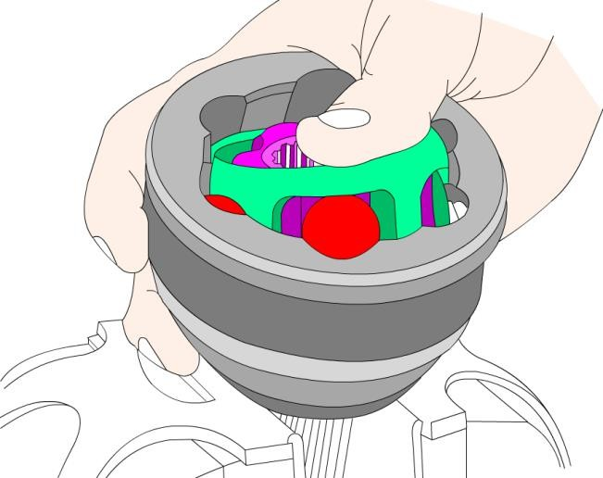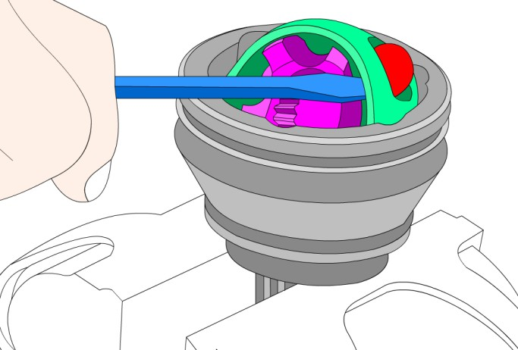

|  |
| --- |
| Acordeón  CF03_2_Procedimiento de desarmado y revisión |

Realizar este procedimiento con precisión garantiza que la junta homocinética funcione correctamente y prolonga la vida útil del sistema de transmisión del vehículo.

**Armado y comprobación de los homocinéticos**

Después de desarmar, revisar y engrasar las juntas homocinéticas de los semiejes propulsores, es fundamental realizar una correcta instalación y verificación para garantizar el buen funcionamiento del sistema de tracción. Un ensamblaje inadecuado puede generar daños en los componentes, afectar la estabilidad del vehículo y comprometer la seguridad en la conducción.

**Recomendaciones para el armado y comprobación**

Para asegurar que las juntas homocinéticas operen correctamente, es necesario seguir las siguientes recomendaciones:

**Posibles problemas por modificaciones o mala instalación**

Cuando se alteran las dimensiones originales del vehículo o no se realiza una instalación adecuada, pueden surgir complicaciones que afecten la funcionalidad del sistema de transmisión.

|  |
| --- |
| Slide  CF03_2_Posibles problemas por modificaciones o mala instalación |

Una correcta instalación y verificación final garantizarán el óptimo desempeño del sistema de propulsión, evitando desgastes prematuros y fallos mecánicos.

**3. Variantes de semiejes y su funcionamiento**

Existen diferentes configuraciones de semiejes que varían según el tipo de articulación utilizada para transmitir el movimiento del diferencial a las ruedas motrices. Una de las configuraciones más utilizadas combina juntas homocinéticas externas con tricetas internas, optimizando la transmisión del torque y la flexibilidad del sistema.

**Semiejes con juntas homocinéticas externas y tricetas internas**

|  |  |
| --- | --- |
| El sistema tradicional de semiejes incluye dos juntas homocinéticas: una en la salida del diferencial y otra cerca de la rueda motriz. Sin embargo, en algunos diseños, se ha optado por reemplazar la junta homocinética interna por una triceta, manteniendo la homocinética en la parte externa del eje. | detail for the repair of a machine, a product made of metal, a spare part on a white background, |

Las **tricetas** reciben su nombre debido a su estructura de tres puntas con rodillos en lugar de bolas de acero. Estos rodillos se desplazan sobre pistas ranuradas en la manzana externa, permitiendo un movimiento suave y preciso. Este diseño es común en semiejes internos, ya que mejora la eficiencia y el rendimiento del sistema de tracción.

**Figura 3. Sistema de transmisión: triceta y junta homocinética**

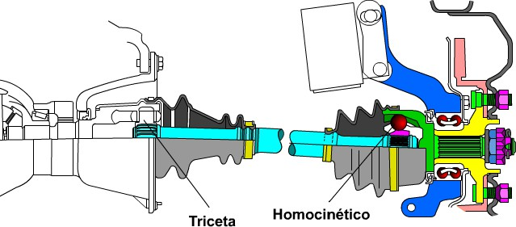

**Ventajas del sistema de tricetas internas**

Este sistema presenta diversas ventajas en comparación con el uso exclusivo de juntas homocinéticas:

Esta configuración es ampliamente utilizada en vehículos de tracción delantera, donde se requiere un equilibrio entre flexibilidad, durabilidad y eficiencia en la transmisión del torque.

**Los semiejes de propulsión y tricetas**

El sistema de semiejes con tricetas internas ofrece una ventaja clave: el semieje queda flotante dentro de la manzana de salida del diferencial. Esta característica permite que el eje trabaje de manera alineada mientras gira y transmite torque a las ruedas. Además, facilita la compensación de la longitud del semieje cuando la suspensión alcanza su máxima extensión, lo que mejora la estabilidad y el desempeño del sistema de tracción.

**Figura 4.** Despiece y funcionamiento de la triceta en el sistema de transmisión

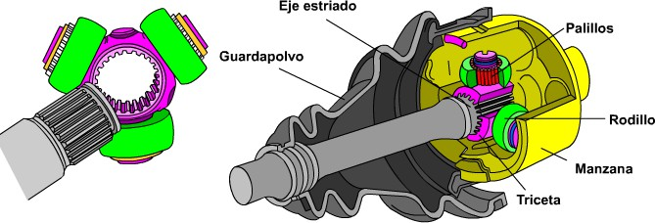

A pesar de sus beneficios, el uso de tricetas internas puede presentar ciertas limitaciones, especialmente si el vehículo experimenta modificaciones estructurales o desajustes en la alineación.

|  |
| --- |
| Tarjetas  CF03_3_Los semiejes de propulsión y tricetas |

En condiciones normales, el sistema de tricetas está diseñado para soportar un rango de desplazamiento dentro de las tolerancias del vehículo. Sin embargo, si estas tolerancias se exceden, se pueden generar fallos en el sistema.

**Funcionamiento del sistema de tricetas**

El diseño del sistema de tricetas permite que los rodillos, en lugar de bolas de acero, se desplacen dentro de ranuras más largas en la manzana externa. Esto permite un movimiento controlado hacia adentro o hacia afuera, ajustando la longitud del semieje según la variación de altura de la suspensión. Para garantizar su correcto desempeño y durabilidad, el sistema incluye un **guardapolvo externo**, que cumple dos funciones principales:

Este diseño optimiza la respuesta del vehículo ante cambios en la suspensión y mantiene la estabilidad del sistema de tracción en diferentes condiciones de manejo.

**Trabajo con los semiejes de propulsión con tricetas**

El sistema de tricetas, al ser menos complejo que el de juntas homocinéticas, requiere un mantenimiento más sencillo y su desmontaje es menos laborioso. Su diseño permite una transmisión eficiente del movimiento del piñón planetario del diferencial hasta la rueda motriz.

**Figura 5. Detalle de la triceta en el sistema de transmisión**

**Proceso de desmontaje y mantenimiento**

Para garantizar el correcto funcionamiento del sistema de tricetas, se recomienda seguir estos pasos al realizar su mantenimiento o reemplazo:

|  |
| --- |
| Pasos  CF03_3_ Proceso de desmontaje y mantenimiento |

Este mantenimiento preventivo ayuda a prolongar la vida útil del sistema y evita fallos en la transmisión del torque hacia las ruedas motrices.

**Semiejes de propulsión para ejes rígidos**

Hasta ahora, los semiejes analizados han funcionado de manera independiente, sin formar parte estructural del eje delantero o posterior del vehículo. Sin embargo, en algunos casos, los semiejes se encuentran alojados dentro de una funda o tubo, formando parte del eje rígido. Este tipo de configuración es utilizada en vehículos de grandes dimensiones, como camionetas, todoterrenos, camiones y buses.

**Figura 6. Eje de transmisión con brida y estrías de acople**

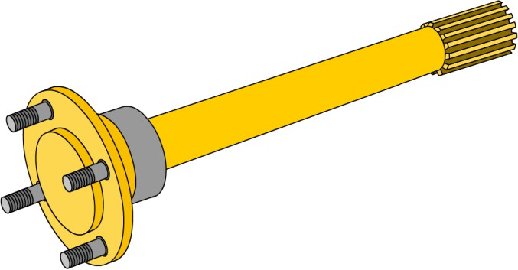

El diferencial, en este caso, está ubicado dentro de la funda del eje rígido y también aloja los semiejes de rueda.

**Funcionamiento de los semiejes en ejes rígidos**

El diseño y la disposición de estos semiejes permiten una transmisión de fuerza directa y eficiente.

En algunos casos, el semieje está compuesto por dos partes:

|  |  |
| --- | --- |
| El elegante Mini Cooper de plata tiene una vista de perfil lateral | * **Eje estriado interno:** Se conecta directamente con el piñón planetario del diferencial. * **Manzana ranurada externa:** Se une al extremo del semieje mediante una chaveta o estriado. |

Cuando estos elementos están correctamente ajustados, forman un conjunto sólido que permite una transmisión eficiente de la fuerza desde el diferencial hasta las ruedas motrices.

1. **SÍNTESIS**

A continuación, se presenta una síntesis de la temática estudiada en el componente formativo.

1. **ACTIVIDADES DIDÁCTICAS (Se debe incorporar mínimo 1, máximo 2)**

|  |  |
| --- | --- |
| DESCRIPCIÓN DE ACTIVIDAD DIDÁCTICA | |
| Nombre de la Actividad | Semiejes, juntas homocinéticas y sistemas de propulsión en vehículos |
| Objetivo de la actividad | Evaluar sobre los semiejes, juntas homocinéticas, tricetas y su función en la transmisión de torque en vehículos, así como su instalación, mantenimiento y posibles fallas asociadas. |
| Tipo de actividad sugerida | Cuestionario |
| Archivo de la actividad  (Anexo donde se describe la actividad propuesta) | *CF01_Actividad didactica* |

1. **MATERIAL COMPLEMENTARIO:**

|  |  |  |  |
| --- | --- | --- | --- |
| Tema | Referencia APA del Material | Tipo de material  (Video, capítulo de libro, artículo, otro) | Enlace del Recurso o  Archivo del documento o material |
| Semiejes de propulsión | MecaData Academy (2021). SEMIEJES // Funcionamiento del semieje. [Archivo de video] Youtube. | Video | <https://www.youtube.com/watch?v=EzmuvCqJKxo&ab_channel=MecaDataAcademy> |
| Con juntas universales | JAES Company Español..(2021). ¿Cómo funciona la Junta Cardán (Universal)? La diferencia con la Junta Homocinética. [Archivo de video] Youtube. | Video | <https://www.youtube.com/watch?v=vxPCwIxaLmk&ab_channel=JAESCompanyEspa%C3%B1ol> |
| Con juntas homocinéticas | AUTOTECNICATV. (2016).Cómo funcionan las Juntas Homocinéticas. [Archivo de video] Youtube. | Video | <https://www.youtube.com/watch?v=ebAHuLfMWnk&ab_channel=AUTOTECNICATV> |
| Instalación, mantenimiento y revisión de semiejes | Elecktro fe2. (2022). .Fallas de la junta homocinetica y tips para revisarla fácil. [Archivo de video] Youtube. | Video | <https://www.youtube.com/watch?v=McaOE5JloSY&ab_channel=Elecktrofe2> |

1. **GLOSARIO:**

|  |  |
| --- | --- |
| **TÉRMINO** | **SIGNIFICADO** |
| Caja de transferencia: | componente que distribuye la potencia del motor a los ejes delantero y trasero en vehículos 4x4. |
| Cardán: | eje de transmisión que transfiere la fuerza del motor a las ruedas a través del diferencial. |
| Cruceta: | articulación en el cardán que permite la transmisión del movimiento entre ejes en distintos ángulos. |
| Diferencial: | mecanismo que permite que las ruedas de un vehículo giren a diferentes velocidades en curvas. |
| Eje rígido: | tipo de suspensión donde ambas ruedas están conectadas a un mismo eje, usado en vehículos pesados. |
| Embrague multidisco: | sistema de fricción compuesto por varios discos que permite la transmisión progresiva de potencia. |
| Junta homocinética: | mecanismo que transmite potencia a las ruedas permitiendo flexibilidad en la dirección y suspensión. |
| Semieje: | eje que transmite el torque desde el diferencial hasta las ruedas motrices. |
| Triceta: | componente con tres rodillos que permite la transmisión del torque en juntas deslizantes. |
| Unidad viscosa: | dispositivo que regula el torque entre ejes o ruedas usando un fluido de alta viscosidad. |

1. **REFERENCIAS BIBLIOGRÁFICAS:**

DANA Transejes Colombia. (2002). *Homocinéticos*.

Grupo ROLCAR. (s.f.). *Juntas homocinéticas*.

SKF. (2009). *Ejes homocinéticos*.

1. **CONTROL DEL DOCUMENTO**

|  |  |  |  |  |
| --- | --- | --- | --- | --- |
|  | Nombre | Cargo | Dependencia  *(Para el SENA indicar Regional y Centro de Formación)* | Fecha |
| Autor (es) | Carlos Edwin Abello Rubiano | Experto temático | Regional Quindío - Centro de Comercio y Turismo | 2020 |
| Paola Alexandra Moya | Evaluadora instruccional | Regional Huila - Centro Agroempresarial y Desarrollo Pecuario | Febrero 2025 |
|  | Olga Constanza Bermúdez Jaimes | Responsable Línea de Producción Huila | Dirección general | Febrero 2025 |

1. **CONTROL DE CAMBIOS**

**(Diligenciar únicamente si realiza ajustes a la Unidad Temática)**

|  |  |  |  |  |  |
| --- | --- | --- | --- | --- | --- |
|  | Nombre | Cargo | Dependencia | Fecha | Razón del Cambio |
| Autor (es) |  |  |  |  |  |